2.3 指定次数循环
【实验目的】
- 熟练掌握for语句的使用。
- 熟练掌握指定次数的循环程序的设计方法。
- 掌握运行到光标位置的调试方法。

【实验内容】
- 调试示例
改正下列程序中的错误。计算表达式1+2+3+……+100的值。
源程序（有错误的程序）
#include <stdio.h>
int main (void)
{
inti, sum;

for(i=1;i<=100;i++){
sum=sum+i;
}
printf(“sum=%d\n”,sum);

return 0;
}
运行结果
Sum=5050

改正后源程序
#include <stdio.h>
int main (void)
{
int i, sum;
sum=0;
for(i=1;i<=100;i++)
{
sum=sum+i;
}
printf("sum=%d\n",sum);
return 0;
}

运行结果（改正后程序的运行结果）
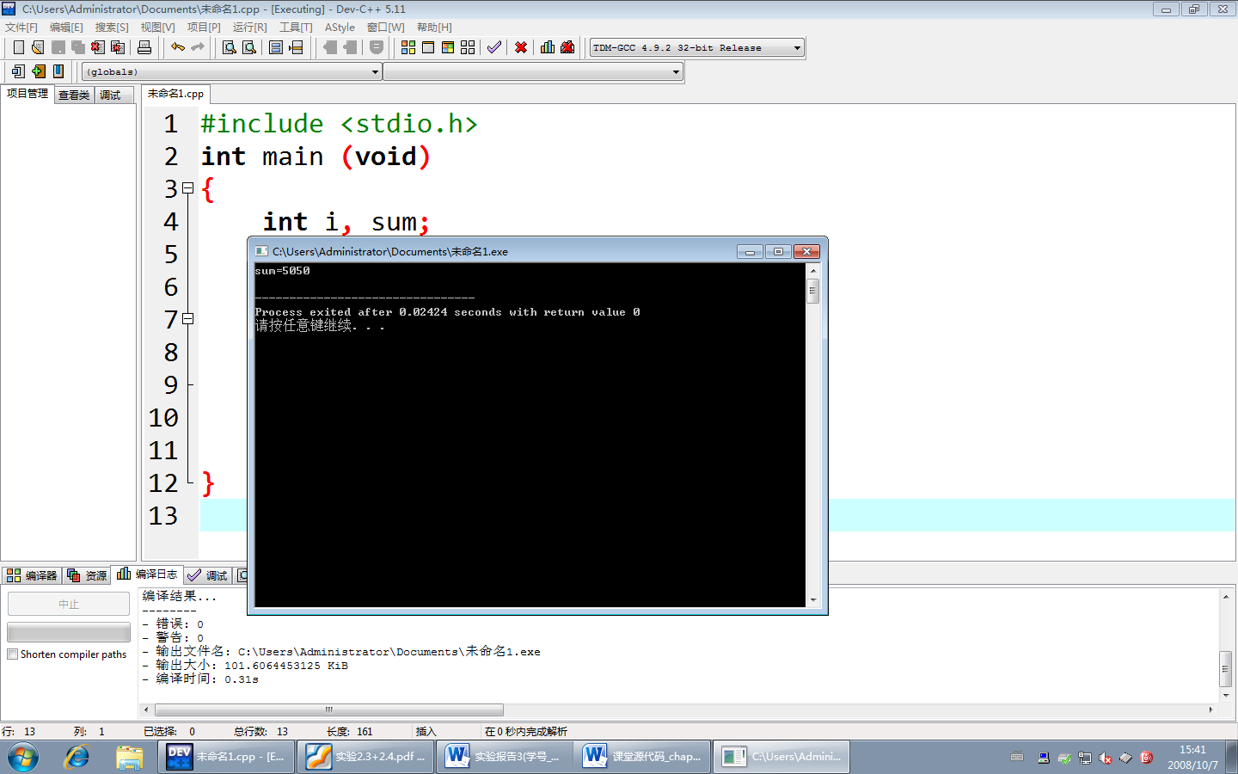

- 改错题
改正下列程序中的错误。输入两个整数lower和upper，输出一张华氏温度-摄氏温度的转换表，华氏温度的取值范围是[lower, upper]，每次增加2度。计算公式如下：
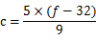
其中，c表示摄氏温度，f表示华氏温度。
输入输出示例（运行两次）
第一次运行：
Enter lower: 32
Enter upper: 35
Fahrcelcius
32 0.0
34 1.1
第二次运行：
Enter lower: 40
Enter upper: 30
Fahrcelsius
源程序（有错误的程序）
/*输出华氏-摄氏温度转换表*/
#include <stdio.h>
int main(void)
{
intfahr, lower, upper; /*fahr表示华氏温度*/
double celcius;

printf(“enter lower: ”);
9 scanf(“%d”, &lower);
10 printf(“Enter upper: ”);
11 scanf(“%d”, &upper);
12 printf(“fahrcelsius\n”);
13 /*温度转换*/
14 for(fahr=lower,fahr<=upper,fahr++)
15 celsius = 5/9*(fahr-32.0);
16 printf(“%5.0f%6.1f\n”, fahr, celsius);
17
18 return 0;
19 }

改正后源程序
/*输出华氏-摄氏温度转换表*/
#include <stdio.h>
int main(void)
{
double fahr; /*fahr表示华氏温度*/
int lower, upper;
double celcius;
printf("enter lower: ");
scanf("%d", &lower);
printf("Enter upper: ");
scanf("%d", &upper);
printf("fahr celsius\n");
/*温度转换*/
for(fahr=lower;fahr<=upper;fahr++)
{
celcius = 5.0/9.0*(fahr-32.0);
printf("%5.0f%6.1f\n", fahr, celcius);
}
return 0;
}
运行结果（改正后程序的运行结果）
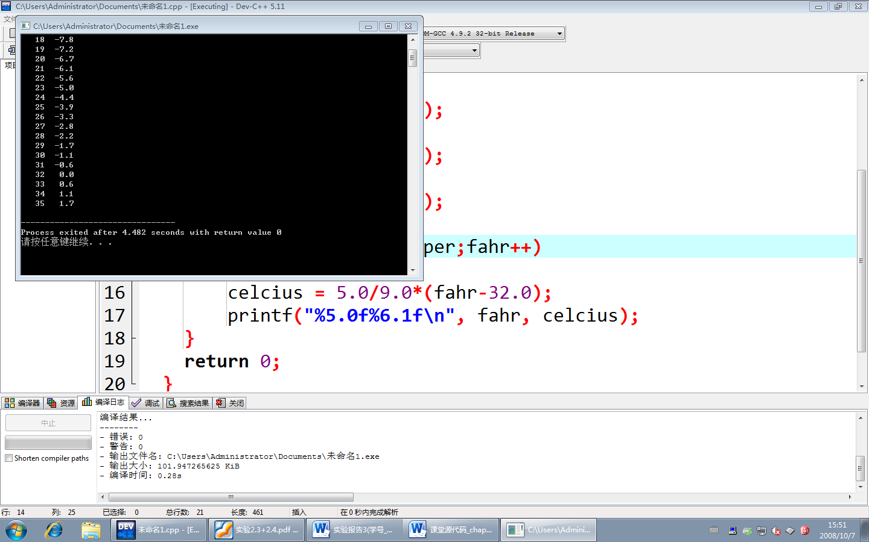

三、编程题
（1）输入一个正整数m（0<=m<=100），求Error: Reference source not found
输入输出示例：
Enter m: 10
sum=5005
思考：输入两个正整数m和n（m<=n），求Error: Reference source not found
源程序
#include<stdio.h>
int main(void)
{
int m,sum=0;
printf("Enter m:");
scanf("%d",&m);
for(int i = m;i<=100;i++)
{
sum = sum + i;
}
printf("sum=%d\n",sum);
return 0;
}
运行结果
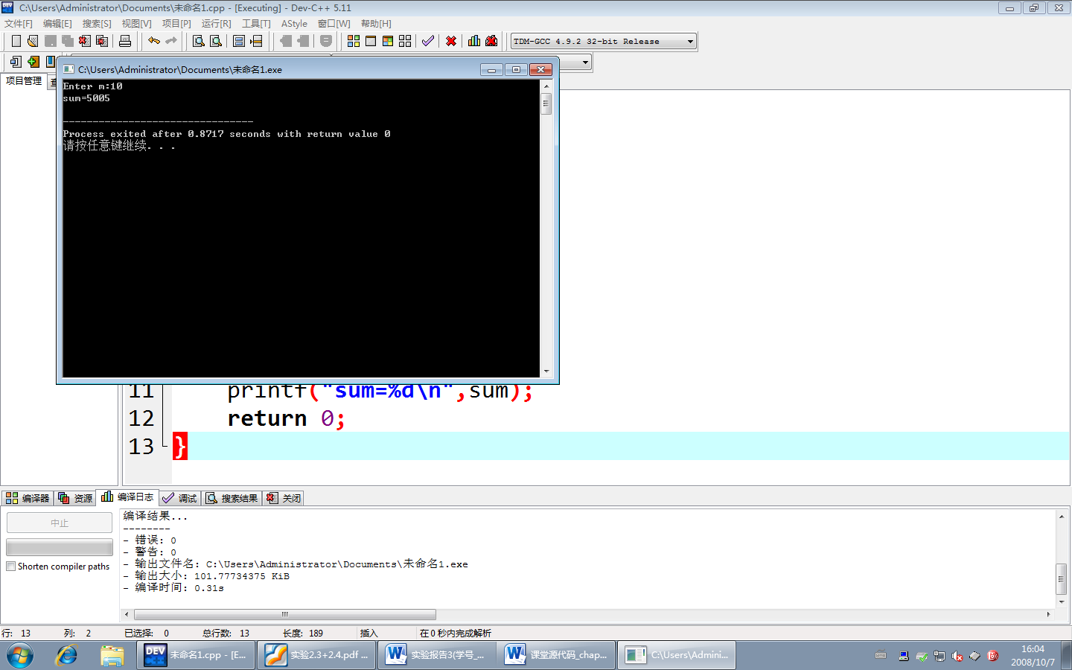
问题说明

思考：

#include<stdio.h>
int main(void)
{
int m,n,sum=0;
printf("Enter m:");
scanf("%d",&m);
printf("Enter n:");
scanf("%d",&n);
for(int i = m;i<=n;i++)
{
sum = sum + i;
}
printf("sum=%d\n",sum);
return 0;
}

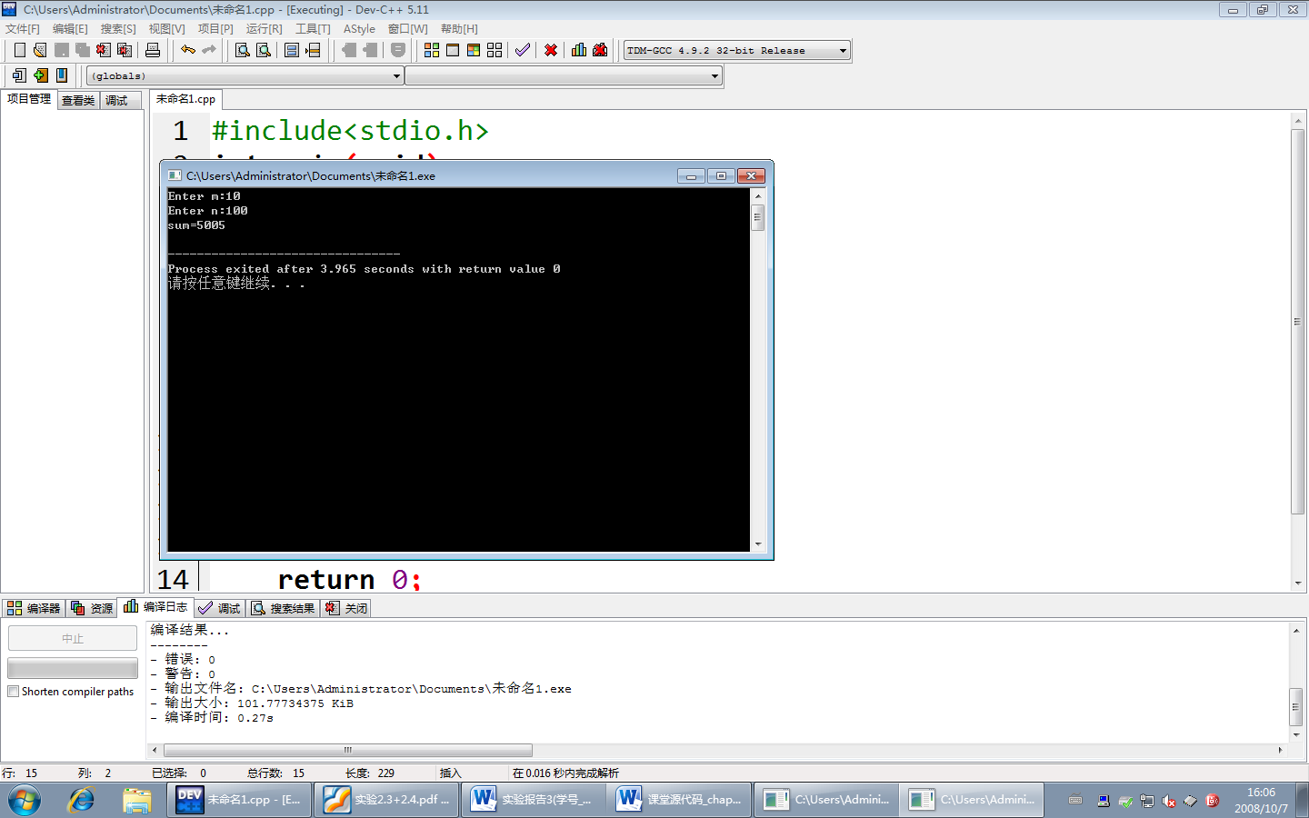

（2）输入两个正整数m和n（m<=n），求Error: Reference source not found，输出时保留3位小数。
输入输出示例：
Enter m：5
Enter n：15
sum = 1.235
思考：输入两个正整数m和n(m<=n)，求Error: Reference source not found
源程序
#include<stdio.h>
int main(void)
{
int m,n;
double sum=0;
printf("Enter m:");
scanf("%d",&m);
printf("Enter n:");
scanf("%d",&n);
for(int i = m;i<=n;i++)
{
sum = sum + (1.0/i);
}
printf("sum=%.3lf\n",sum);
return 0;
}
运行结果
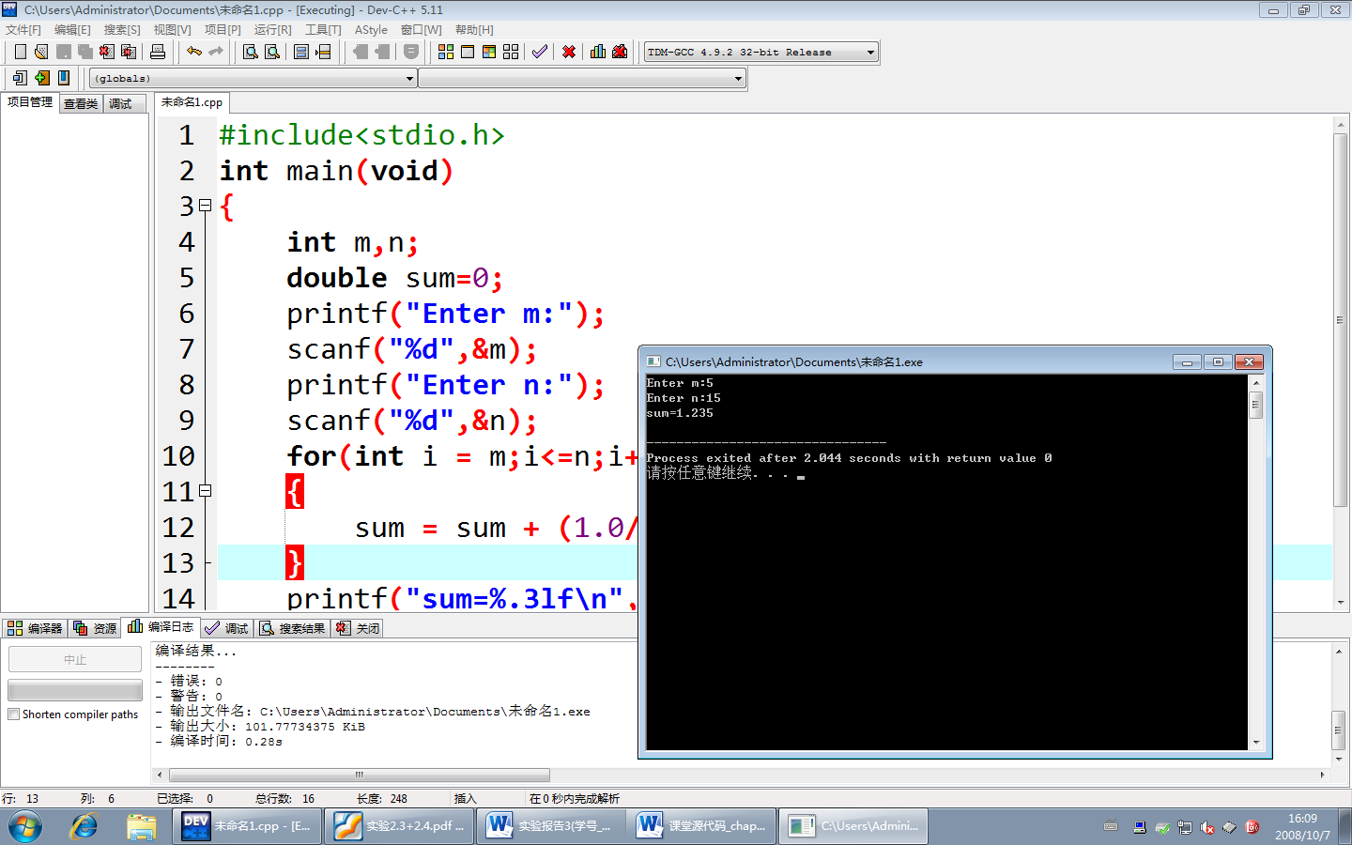
问题说明

思考：

#include<stdio.h>
int main(void)
{
int m,n;
double sum=0;
printf("Enter m:");
scanf("%d",&m);
printf("Enter n:");
scanf("%d",&n);
for(int i = m;i<=n;i++)
{
sum = sum + ((i*i)+(1.0/i));
}
printf("sum=%.3lf\n",sum);
return 0;
}

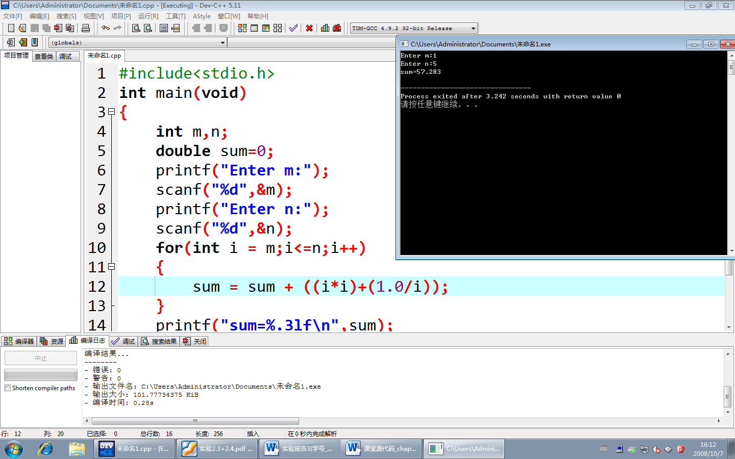

（3）输入一个正整数n，计算Error: Reference source not found的前n项之和，输出时保留6位小数。
输入输出示例（运行2次）
第一次运行：
Enter n: 5
sum=1.787302
第二次运行：
Enter n: 23
sum=2.549541
源程序
#include<stdio.h>
int main(void)
{
int m,n;
double sum=0;
printf("Enter n:");
scanf("%d",&n);
for(int i = 1;i<=n;i++)
{
sum = sum + (1.0/(2*i-1));
}
printf("sum=%.6lf\n",sum);
return 0;
}
运行结果
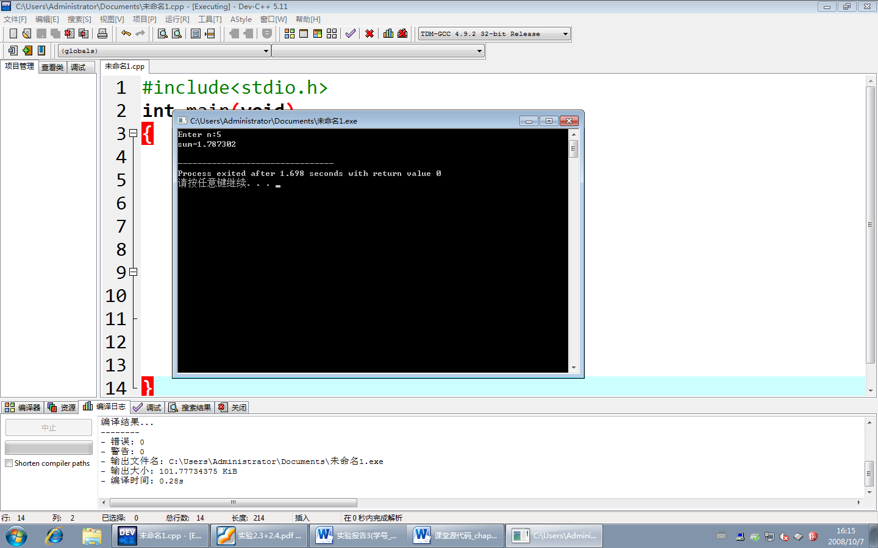
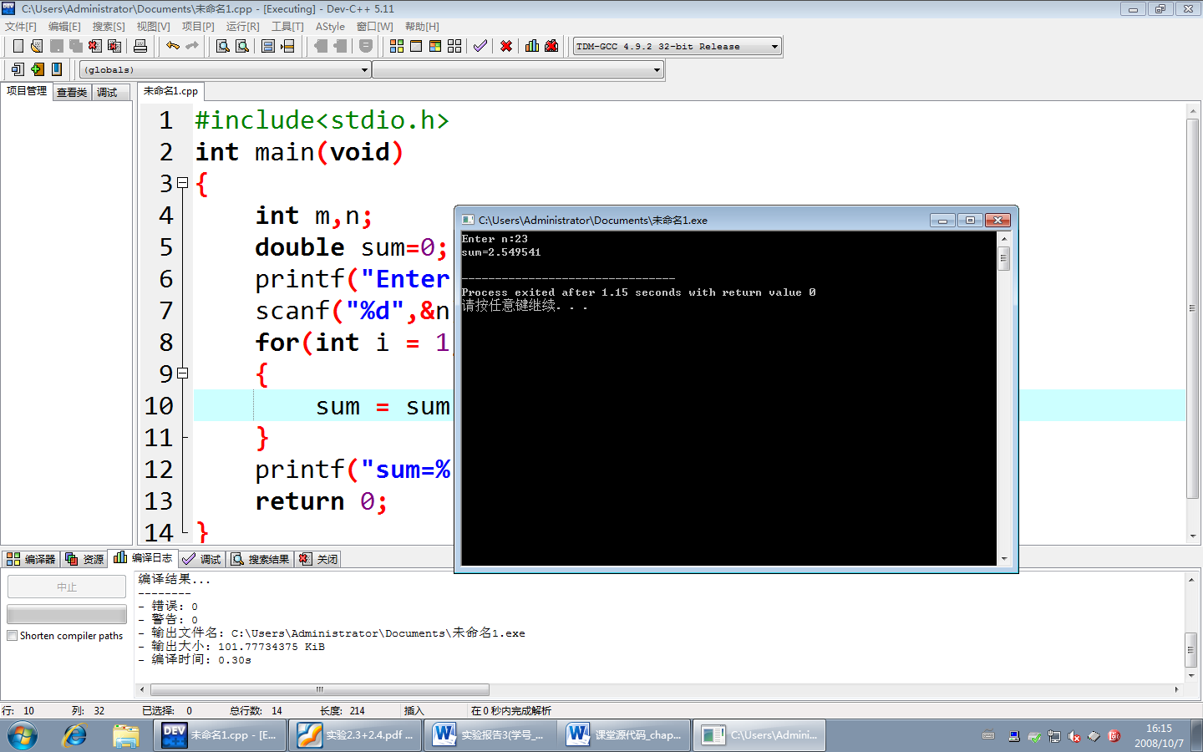
问题说明

（4）输入一个正整数n，计算Error: Reference source not found的前n项之和，输出时保留3位小数。
输入输出示例（运行2次）：
第一次运行：
Enter n: 3
sum=0.893
第二次运行：
Enter n: 10
sum=0.819
思考：输入一个正整数n，计算Error: Reference source not found的前n项之和。
源程序
#include<stdio.h>
#include<math.h>
int main(void)
{
int m,n;
double sum=0;
printf("Enter n:");
scanf("%d",&n);
for(int i = 1;i<=n;i++)
{
sum = sum + (1.0/(3*i-2))*(pow((-1),i+1));
}
printf("sum=%.3lf\n",sum);
return 0;
}
运行结果
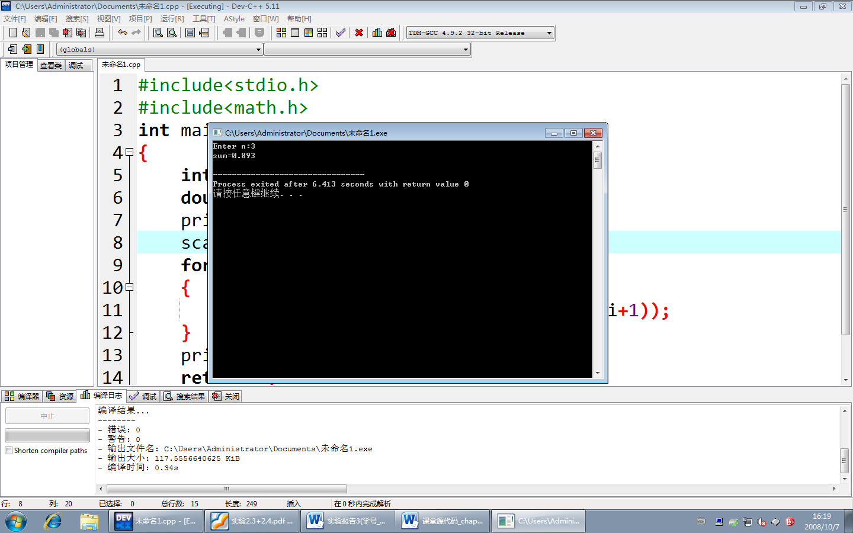
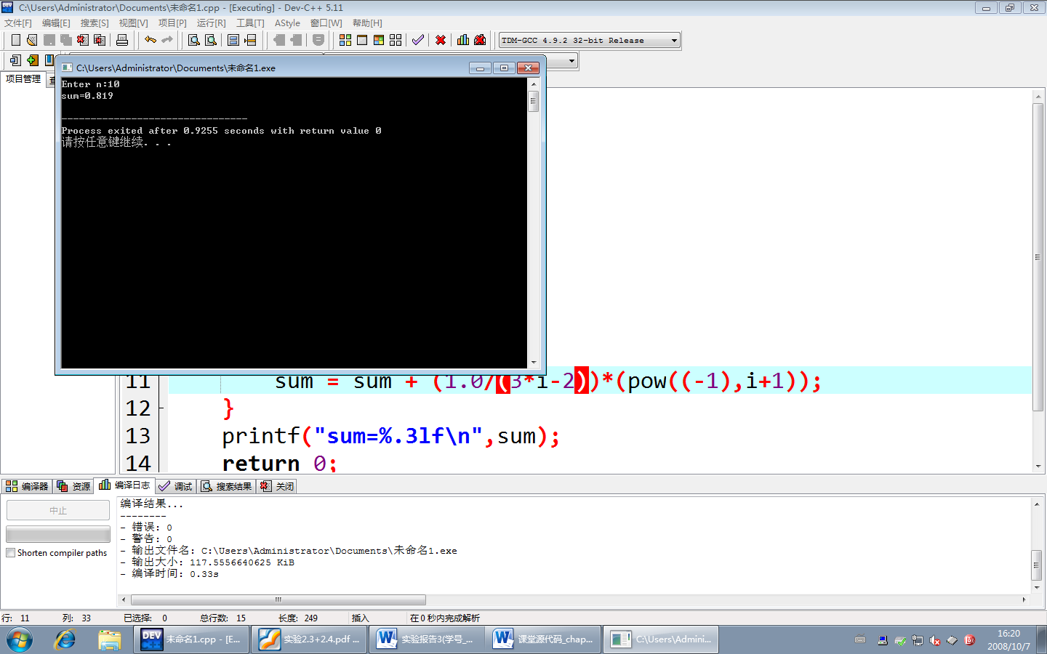
问题说明

思考

#include<stdio.h>
#include<math.h>
int main(void)
{
int m,n;
double sum=0;
printf("Enter n:");
scanf("%d",&n);
for(int i = 1;i<=n;i++)
{
sum = sum + ((double)i/(double)(2*i-1))*(pow((-1),i+1));
}
printf("sum=%.3lf\n",sum);
return 0;
}
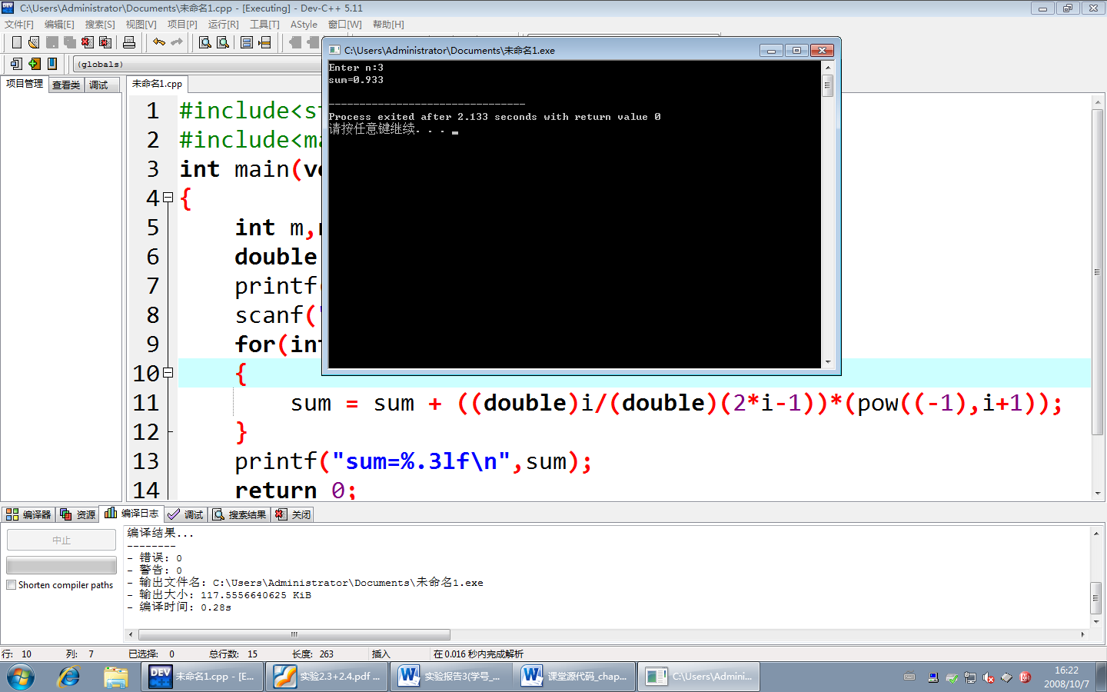

（5）输入两个正整数m和n，计算m！+n！
输入输出示例：
Enter m：3
Enter n：8
3！+8！=40326
源程序
#include<stdio.h>
int fact(int n)
{
while(true)
{
if(n==0||n==1)
return 1;
else
return n*fact(n-1);
}
}

int main(void)
{
int m,n;
printf("Enter m:");
scanf("%d",&m);
printf("Enter n:");
scanf("%d",&n);
printf("%d!+%d!=%d",m,n,fact(m)+fact(n));
}
运行结果
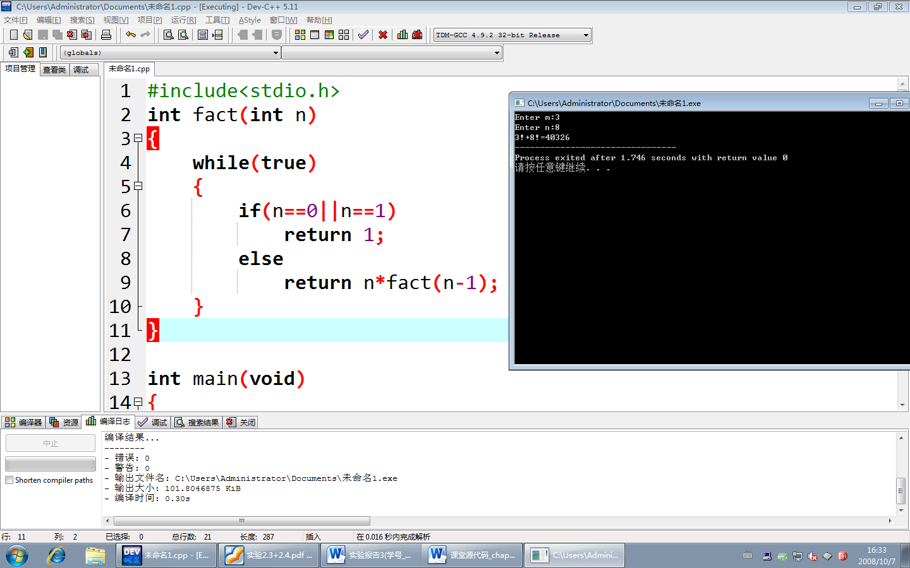
问题说明

（6）输入实数x和正整数n，计算x^{n}，不允许调用pow函数求幂。
输入输出示例
Enter x：2
Enter n：7
2的7次方是128
源程序
#include<stdio.h>
int power(int x,int n)
{
int i = 1;
int result = 1;
while(i<=n)
{
result = result * x;
i++;
}
printf("%d的%d次方是%d",x,n,result);
}
int main(void)
{
power(2,7);
}
运行结果
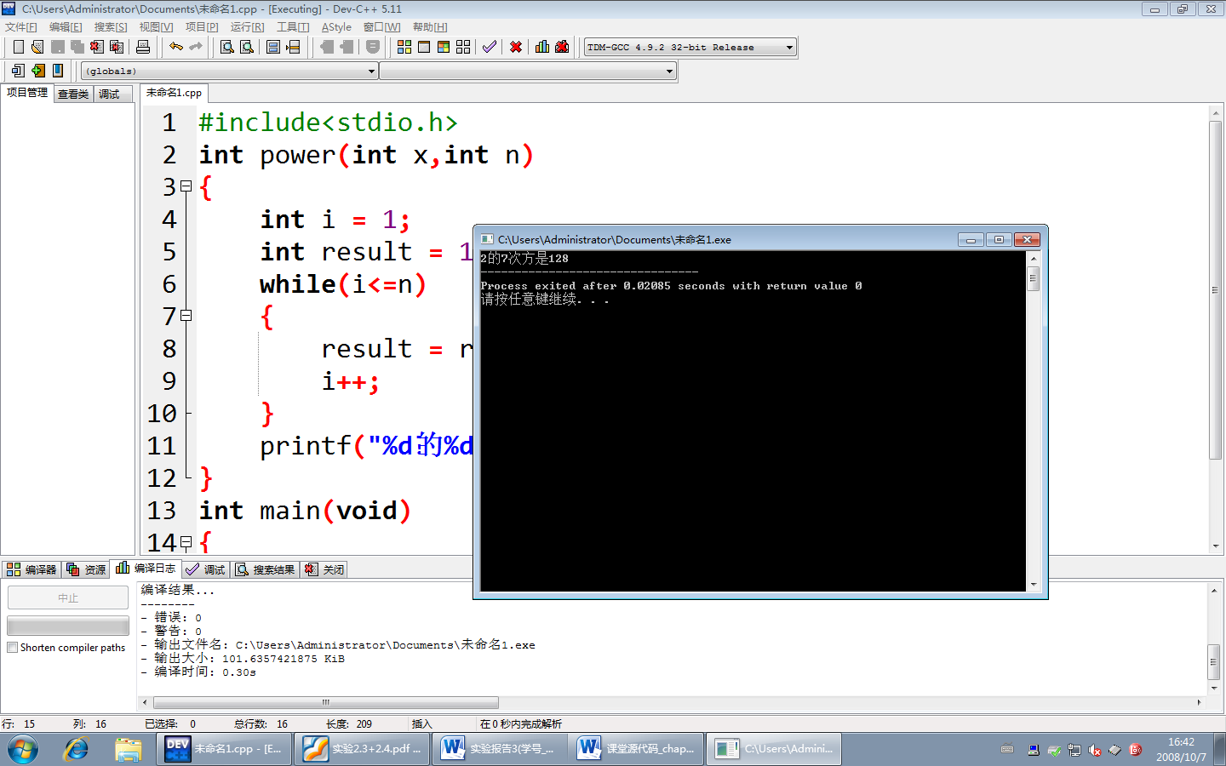
问题说明

2.4 使用函数
【实验目的】
（1）数量掌握函数的调用
（2）了解函数的定义和调用

【实验内容】
一、调试示例
改正下列程序中的错误，统计100-999之间有多少个满足下列要求的整数；其各位数字之和是5，并计算这些整数的和，要求定义并调用函数is(number)判断number的各位数字之和是否等于5.
源程序（有错误的程序）
#include<stdio.h>
int is(int number);
int main(void)
{
int count, i, num;
6
count = 0;
sum = 0;
for(i=100;i<=999;i++)
if( is(i) = 1 ) {
count++;
sum = sum + i;
}
printf(“count=%d, sum=%d\n”, count, sum);
15
16 return 0;
17 }
18 int is ( int number)
19 {
20 int a, b, c, result, sum;
21 a= number/100;
22 b=(number/10)/10;
23 c=number%10;
24 sum=a+b+c;
25 if(sum == 5)
26 result=1;
27 else
28 result=0;
29
30 }

运行结果（改正后程序的运行结果）
count=15， sum=3720

改正后源程序
#include<stdio.h>
int is(int number);
int main(void)
{
int count, i, num;
count = 0;
int sum = 0;
for(i=100;i<=999;i++)
if(is(i) == 1)
{
count++;
sum = sum + i;
}
printf("count=%d, sum=%d\n", count, sum);

return 0;
}
int is ( int number)
{
int a, b, c, result, sum;
a= number%10;
b=(number/10)%10;
c=(number/100)%10;
sum=a+b+c;
if(sum == 5)
return 1;

else
return 0;

}
运行结果（改正后程序的运行结果）
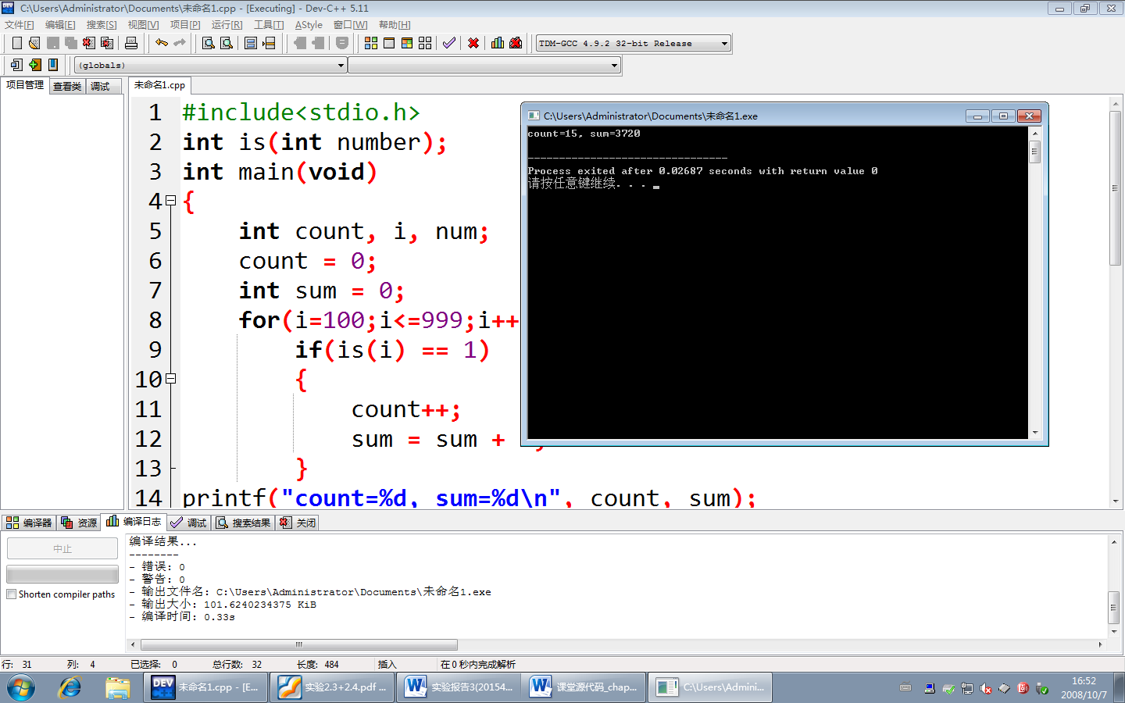

二、改错题
改正下列程序中的错误，输入实数x和正整数n，计算x^{n}，要求定义和调用mypow(x, y)函数计算x^{n}。
输入输出示例（运行2次）
第一次运行：
Enter x, n:3.2 3
result=32.768000
第二次运行：
Enter x,n: 0.24 4
result=0.003318
源程序
1 #inculde<stdio.h>
2 double mypow(double x, int n)
3 int main(void)
4 {
5 int n;
6 double result, x;
7
8 printf(“Enter x: ”);
9 scanf(“%lf%d”, &x, &n);
10 result=mypow(x, n);
11 printf(“result = %f\n”, result);
12
13 return 0;
14 }
15 double mypow(double x, int n);
16 {
17 inti;
18 double result;
19
20 result = 1;
21 for(i=1;i<=n;i++)
22 result = result * i;
23
24 return result;
25 }

改正后源程序
#include<stdio.h>
double mypower(double x,double n)
{
double i = 1;
double result = 1;
while(i<=n)
{
result = result * x;
i++;
}
printf("%.0lf的%.0lf次方是%lf",x,n,result);
}
int main(void)
{
printf("Enter x, n:");
double x,n;
scanf("%lf%lf",&x,&n);
mypower(x,n);
}
运行结果（改正后程序的运行结果）
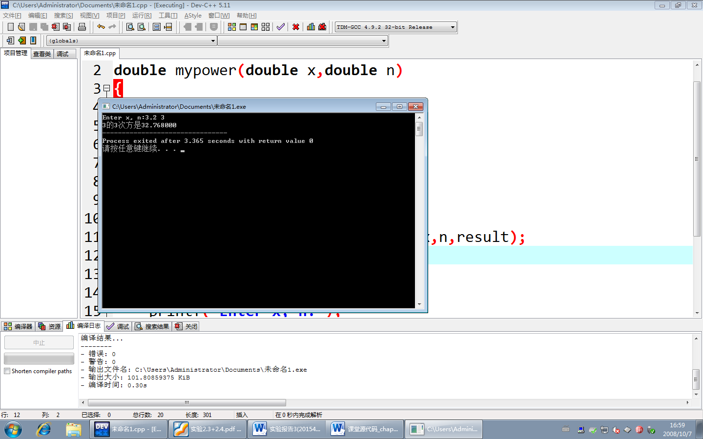
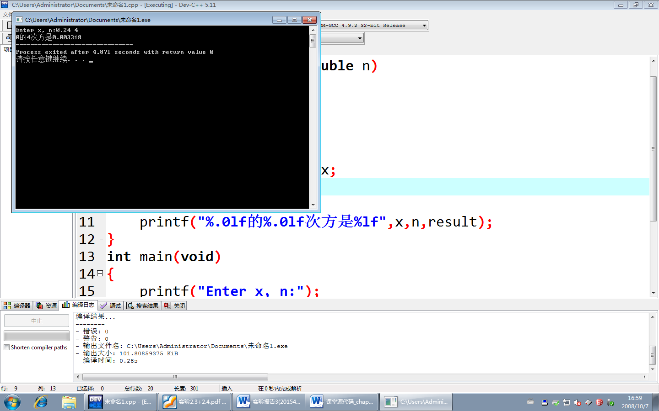

三、编程题
（1）输入一个正整数n，生成一张3的乘方表，输出3⁰—3^{n}的值，可调用幂函数计算3的乘方。
输入输出示例
Enter n: 3
pow(3, 0) = 1
pow(3, 1) = 3
pow(3, 2) = 9
pow(3, 3) = 27
源程序
#include<stdio.h>
#include<math.h>
int main(void)
{
printf("Enter n:");
int n=0;
scanf("%d",&n);
int i = 0;
while(i<=n)
{
printf("pow(%d,%d)=%.0lf\n",n,i,pow(3,i));
i++;
}

}
运行结果
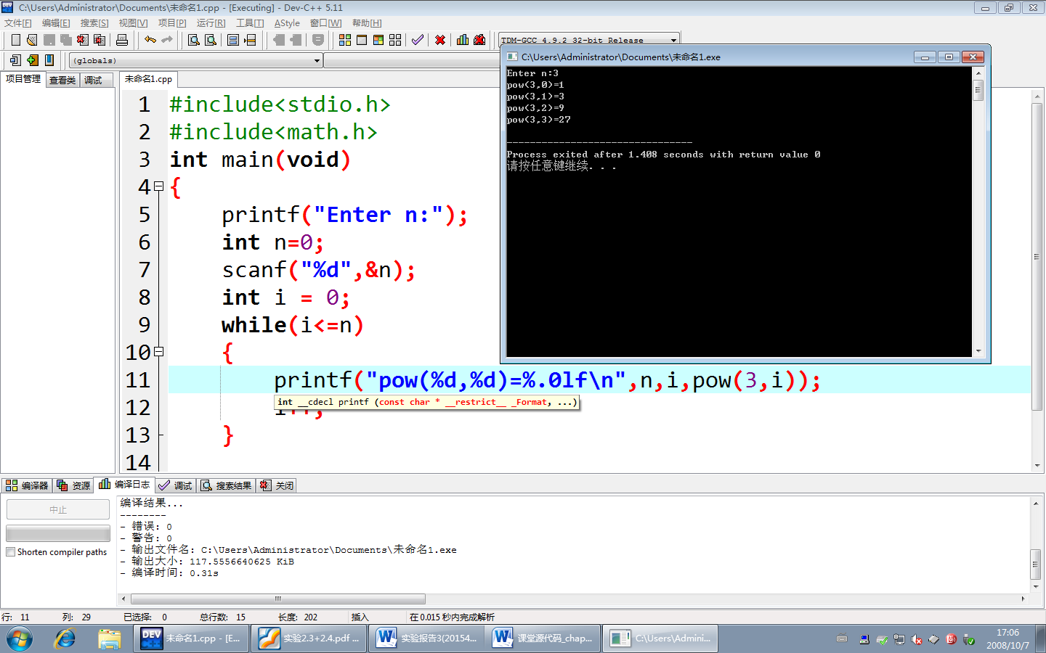
问题说明

（2）输入一个正整数n，生成一张阶乘表，输出1！--n！的值。要求定义和调用函数fact(n)计算n！，函数类型为double。
输入输出示例
Enter n: 3
1!=1
2!=4
3!=6
源程序
#include<stdio.h>
double fact(double n)
{
while(true)
{
if(n==0||n==1)
return 1;
else
return n*fact(n-1);
}
}
int main(void)
{
int n = 0;
printf("Enter n: ");
scanf("%d",&n);
int i = 1;
while(i<=n)
{
printf("%d!=%.0lf\n",i,fact(i));
i++;
}
return 0;
}
运行结果
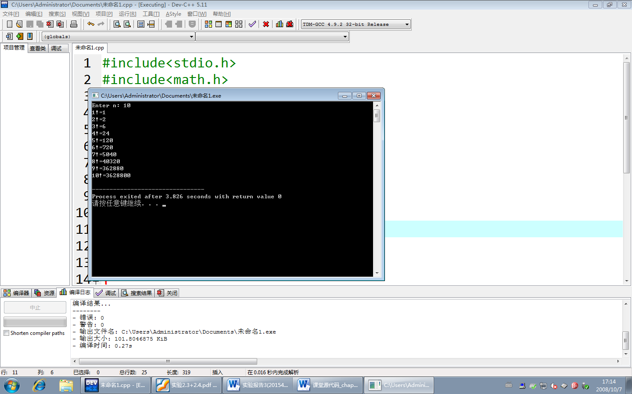
问题说明

（3）根据下列公式可以计算出从n个不同元素中取出n个元素（m<=n）的组合数，编写程序，输入两个正整数m和n（m<=n），计算并输出组合数，要求定义和调用函数fact(n)计算n！，函数类型为double。
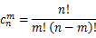
输入输出示例：
Enter m: 5
Enter n: 12
result=792

源程序
#include<stdio.h>
double fact(double x)
{
while (true)
{
if (x == 0 || x == 1)
return 1;
else
return x*fact(x - 1);
}
}
int main(void)
{
int m,n;
printf("Enter m: ");
scanf("%d", &m);
printf("Enter n: ");
scanf("%d", &n);
double result = fact(n) / (fact(m)*fact(n - m));
printf("result=%.0lf\n", result);
return 0;
}
运行结果
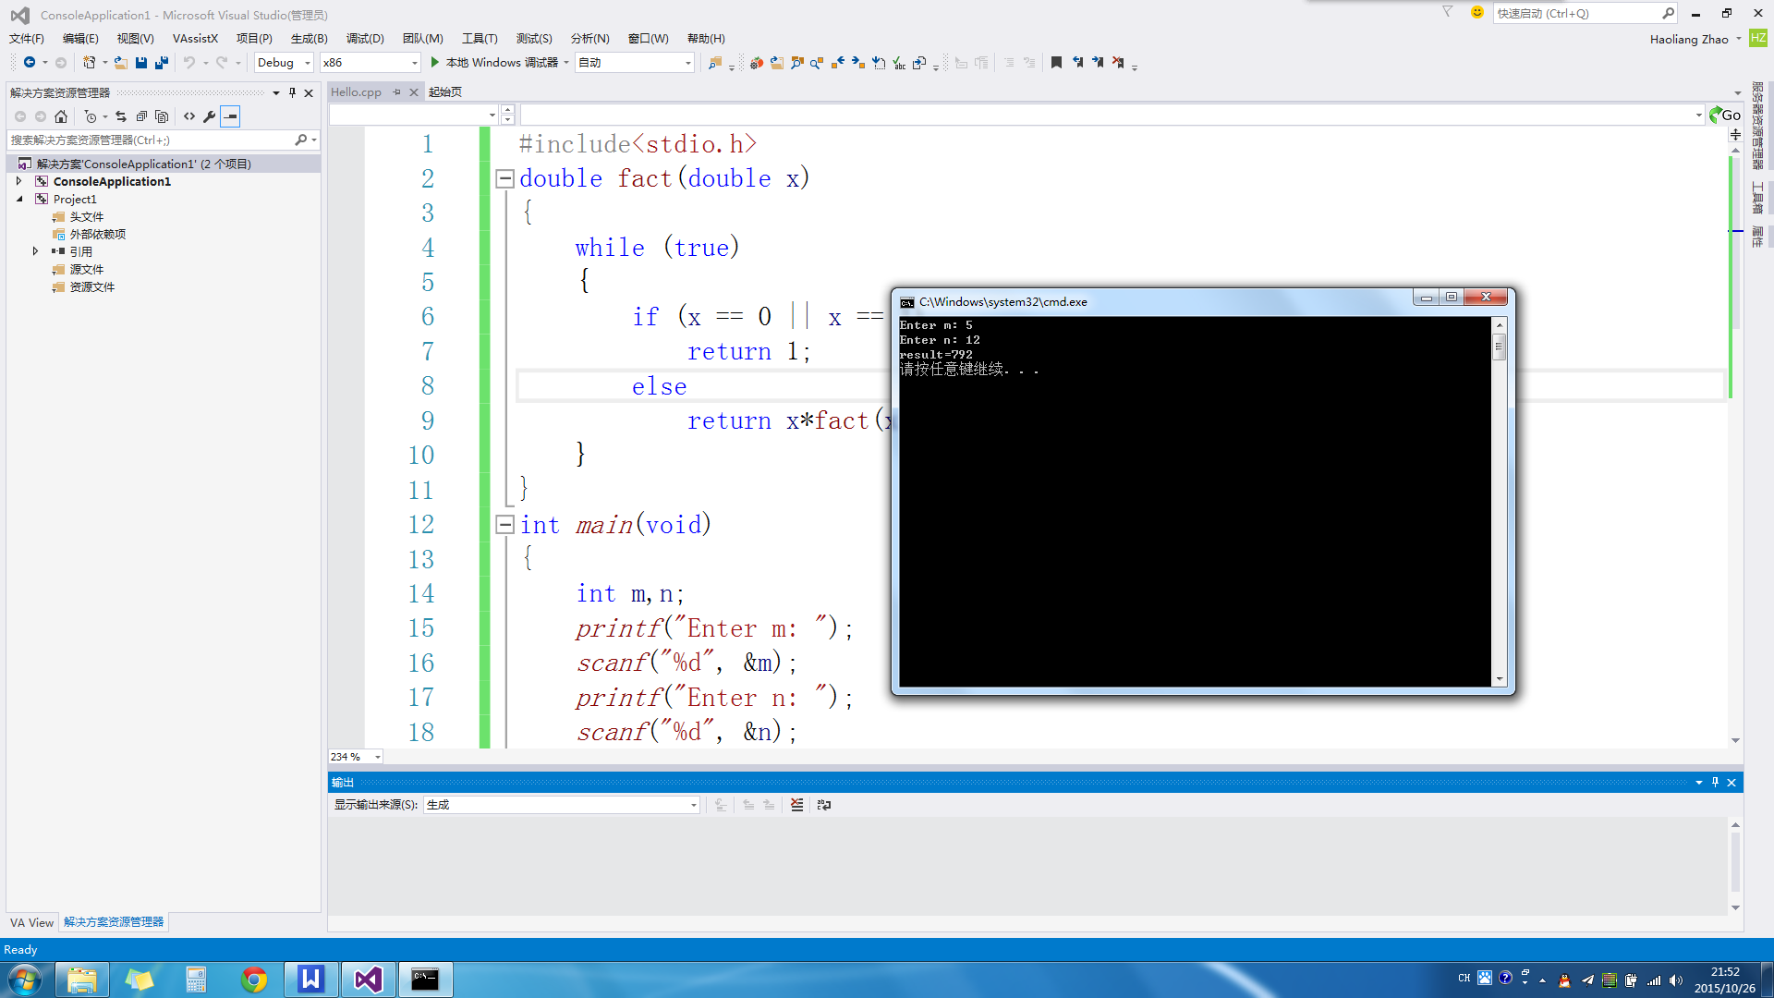
问题说明

（4）计算Error: Reference source not found的值（保留2位小数），可以调用sqrt函数计算平方根。
输入输出示例：
sum=20435.99
源程序
#include <stdio.h>
#include <math.h>
int main(void)
{
int i = 100;
double sum = 0;
while (i <= 1000)
{
sum = sum + sqrt(i);
i++;
}
printf("sum=%.2lf\n", sum);
return 0;
}
运行结果
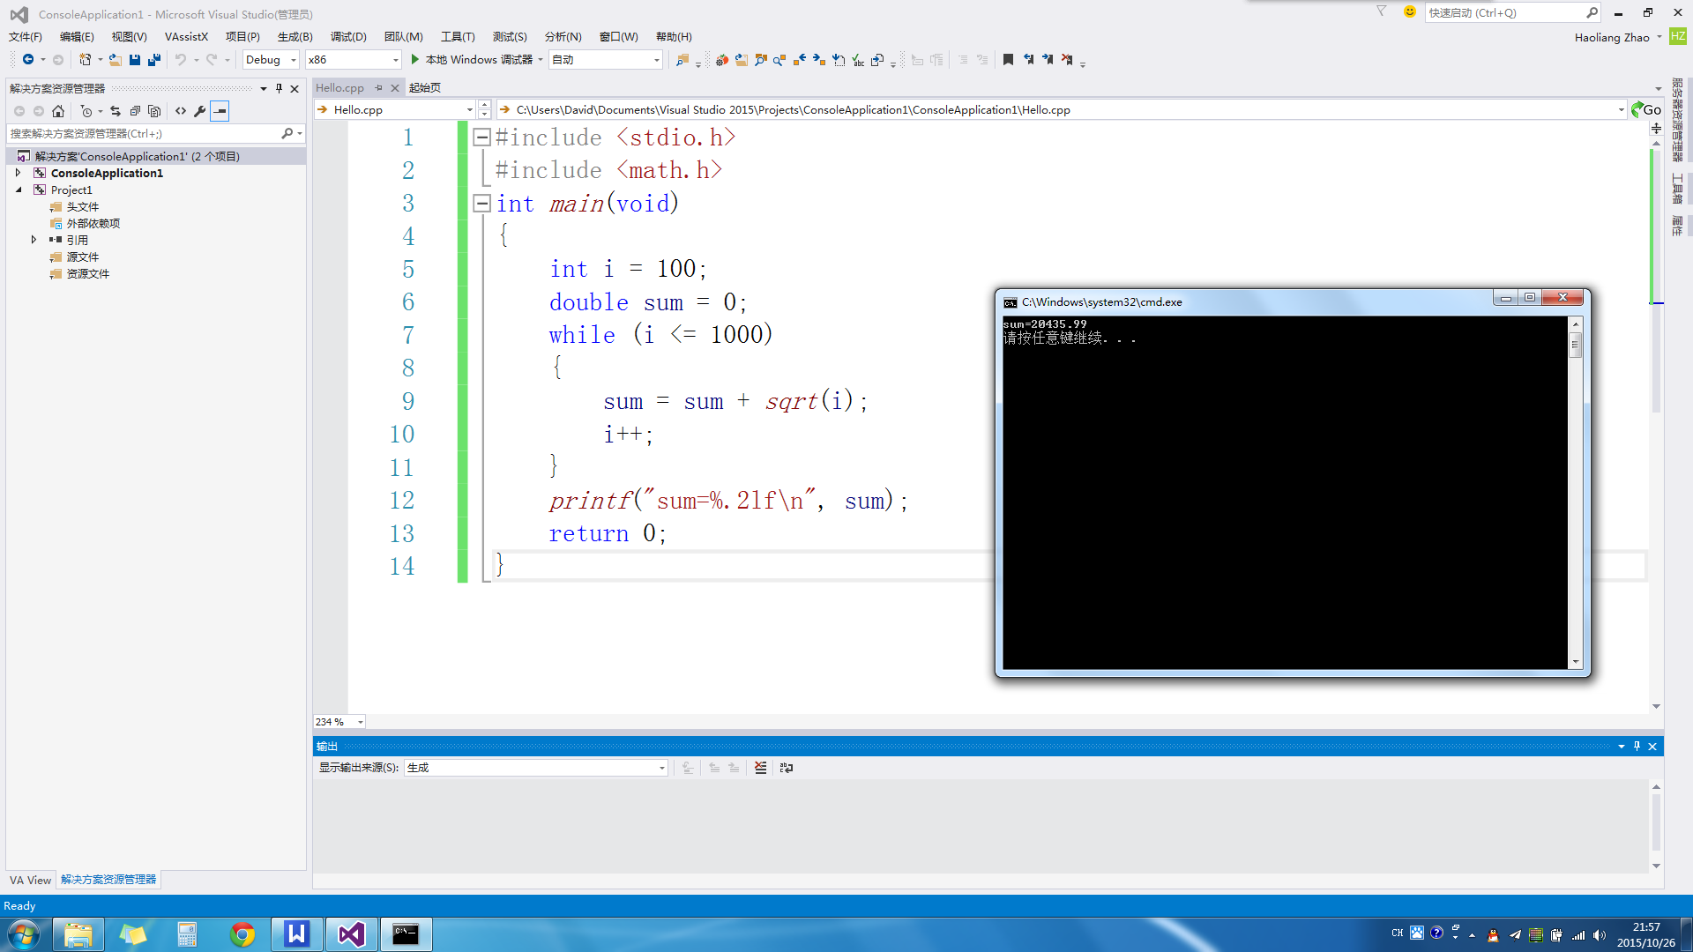
问题说明

（5）（选作）某客户为购买住房办理商业贷款，选择了按月等额本息还款法，计算公式如下，在贷款本金(loan)和月利率(rate)一定的情况下，住房贷款的月还款额(money)取决于月数(month)，客户打算在5-30年的范围内选择还清贷款的年限，想得到一张“还款年限—月还款额”表以供参考，编写程序，输入贷款本金loan和月利率rate，输出“还款年限—月还款额”表。还款年限的范围是5-30年，输出时分别精确到年和元。
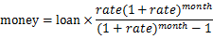
源程序
#include <stdio.h>
#include <math.h>
int main(void)
{
double rate;
int year = 5,loan;
double money;
printf("please input loan");
scanf("%d", &loan);
printf("please input rate");
scanf("%lf", &rate);
while (year<=30)
{
int month = year * 12;
money = loan * rate*pow((1 + rate), month) / (pow((1 + rate), month) - 1.0);
printf("In %d years you will pay %.2lf yuan per month\n",year,money);
year++;
}
return 0;
}
运行结果
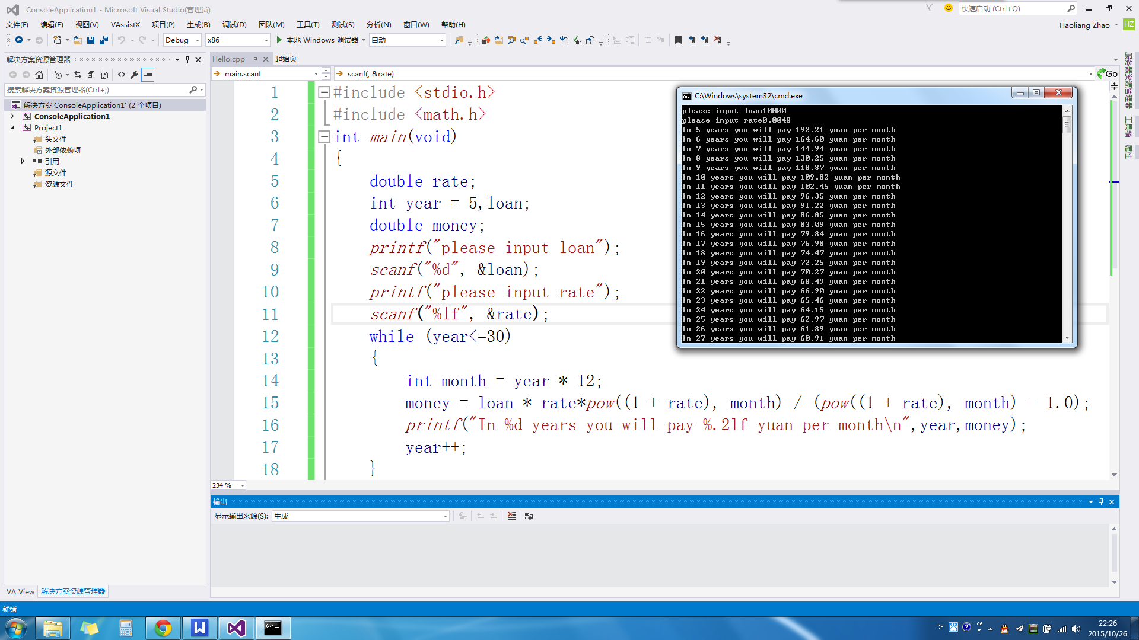
问题说明

